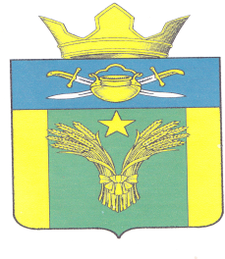

**Администрация**

**Майоровского сельского поселения**

**Котельниковского муниципального района**

**Волгоградской области**

Перечень объектов контроля отнесенных к одной из категории риска в сфере благоустройства на 2024год

|  |  |  |  |
| --- | --- | --- | --- |
| №  п/п | Объект контроля  (надзора) | Контролируемое лицо | Категория риска |
| 1 | отсутствует | отсутствует | - |

Глава Майоровского

сельского поселения - А.В. Попов